ЛАБОРАТОРНАЯ РАБОТА №3
Тема: « Figma. Реализация дизайна-проекта
после прототипа »
ЦЕЛЬ РАБОТЫ
‌Оформить‌ ‌созданный‌ ‌прототип,‌ ‌наполнить‌ ‌контентом‌ ‌и‌ ‌завершить‌ ‌дизайн.‌
ХОД РАБОТЫ
‌ На‌ ‌прошлой лабораторной работе‌ ‌была собрана хорошая ‌структура‌ ‌сайта‌ ‌про‌ ‌путешествия.‌ ‌Теперь‌ ‌пора‌ ‌приступать‌ ‌к‌ ‌дизайну‌ ‌страницы:‌ ‌оформлению‌ ‌и‌ ‌наполнению.‌ ‌ ‌Для‌ ‌начала‌ ‌мы‌ ‌сделаем‌ ‌новый‌ ‌лист‌ ‌в‌ ‌левой‌ ‌панели,‌ ‌чтобы‌ ‌сохранить‌ ‌прототип.‌ ‌Это‌ ‌хорошая‌ ‌привычка‌ ‌в‌ ‌веб-дизайне,‌ ‌даже‌ ‌если‌ ‌через‌ ‌дизайн‌ ‌прототип‌ ‌претерпит‌ ‌изменения‌ ‌по‌ ‌структуре.‌ ‌У‌ ‌вас‌ ‌всегда‌ ‌будет‌ ‌упорядоченная‌ ‌структура‌ ‌в‌ ‌рамках‌ ‌проектирования,‌ ‌к‌ ‌которой‌ ‌можно‌ ‌вернуться‌ ‌в‌ ‌любое‌ ‌время‌ ‌и‌ ‌посмотреть,‌ ‌как‌ ‌было.‌ ‌ ‌Итак.‌ ‌В‌ ‌левой‌ ‌части‌ ‌нажимаем‌ ‌Pages.‌ ‌Раскрывается‌ ‌страница‌ ‌проекта.‌ ‌ ‌
‌ ‌ 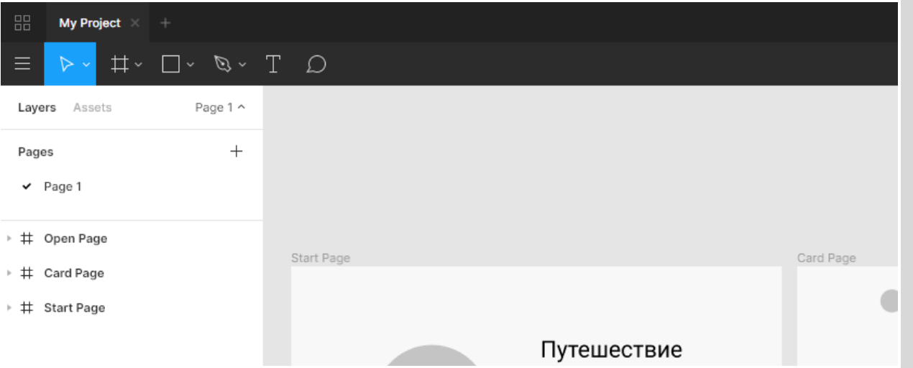
‌
‌
Нажимаем‌ ‌два‌ ‌раза‌ ‌на‌ ‌«Page‌ ‌1»‌ ‌и‌ ‌переименовываем‌ ‌в‌ ‌«Prototype».‌ ‌Далее‌ ‌добавляем‌ ‌новую‌ ‌страницу‌ ‌и‌ ‌переименовываем‌ ‌ее‌ ‌в‌ ‌«Design».‌ ‌ ‌
‌
‌
‌ 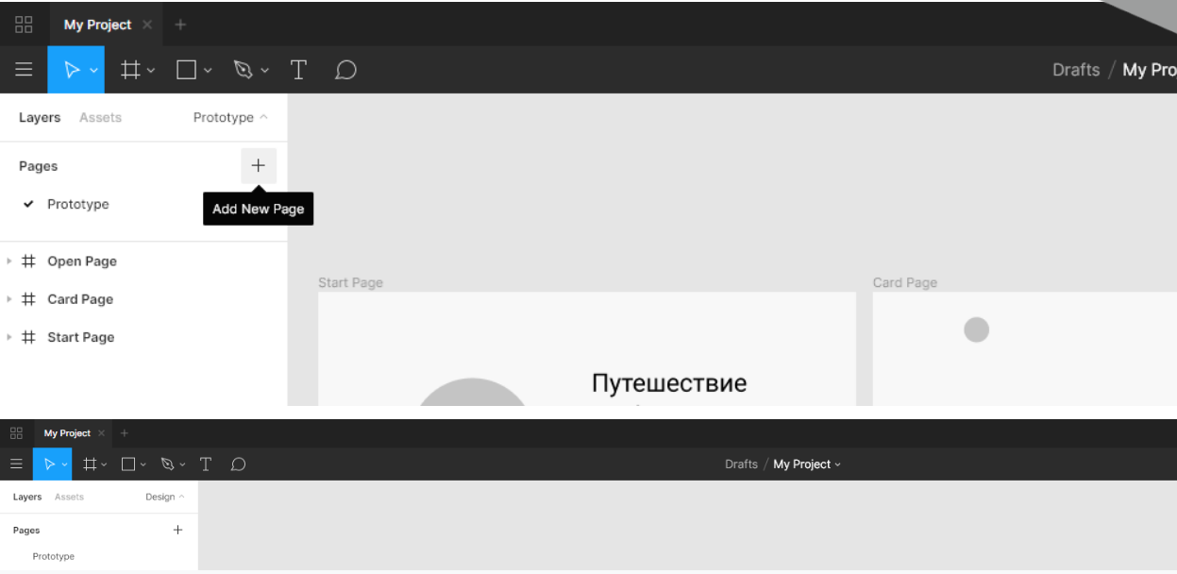
‌
Сейчас‌ ‌страница‌ ‌дизайн‌ ‌пустая.‌ ‌Нужно‌ ‌перенести‌ ‌наш‌ ‌прототип.‌ ‌Для‌ ‌этого‌ ‌возвращаемся‌ ‌на‌ ‌страницу‌ ‌прототип‌ ‌и‌ ‌выделяем‌ ‌все‌ ‌слои‌ ‌в‌ ‌этой‌ ‌странице‌ ‌(ЛКМ‌ ‌+‌ ‌Shift).‌ ‌Затем‌ ‌копируем‌ ‌(Ctrl/Cmd‌ ‌+‌ ‌C),‌ ‌открываем‌ ‌страницу‌ ‌дизайн‌ ‌и‌ ‌вставляем‌ ‌слои‌ ‌(Ctrl/Cmd‌ ‌+‌ ‌V)‌ ‌
‌
‌ 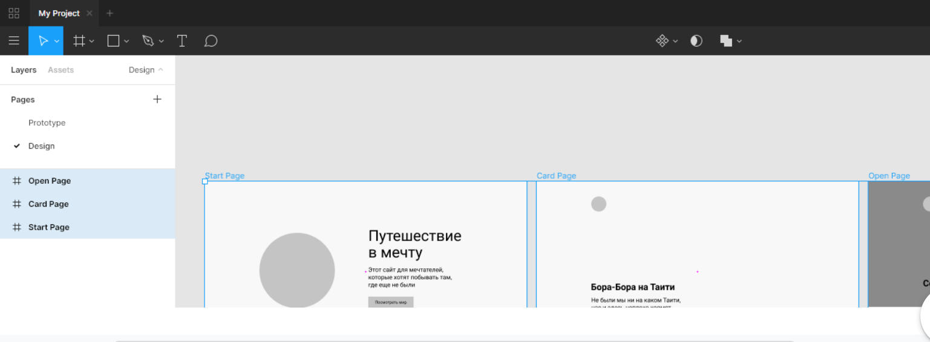
‌
Теперь‌ ‌можно‌ ‌приступить‌ ‌к‌ ‌оформлению‌ ‌и‌ ‌наполнению‌ ‌контентом‌ ‌наших‌ ‌страниц.‌ ‌Откроем‌ ‌материалы,‌ ‌что‌ ‌мы‌ ‌нашли‌ ‌для‌ ‌путешествий‌ ‌и‌ ‌будем‌ ‌переносить‌ ‌информацию.‌ ‌Первая‌ ‌страница‌ ‌у‌ ‌нас‌ ‌общая,‌ ‌вводная.‌ ‌Поэтому‌ ‌здесь‌ ‌достаточно‌ ‌подобрать‌ ‌красивый‌ ‌абстрактный‌ ‌вид‌ ‌для‌ ‌фона‌ ‌и‌ ‌поставить‌ ‌свою‌ ‌фотографию.‌ ‌Давайте‌ ‌разберемся,‌ ‌как‌ ‌это‌ ‌сделать.‌ ‌ ‌Стартовая‌ ‌страница‌.‌ ‌Подбираем‌ ‌фото‌ ‌в‌ ‌интернете.‌ ‌Мне‌ ‌захотелось‌ ‌найти‌ ‌что-то‌ ‌пространственное.‌ ‌Обращаю‌ ‌внимание,‌ ‌что‌ ‌найденная‌ ‌картинка‌ ‌в‌ ‌целом‌ ‌будет‌ ‌поддерживать‌ ‌цветовую‌ ‌задумку‌ ‌нашего‌ ‌сайта.‌ ‌Находим,‌ ‌копируем,‌ ‌затем‌ ‌вставляем‌ ‌в‌ ‌наш‌ ‌проект.‌ ‌Второй‌ ‌способ‌ ‌через‌ ‌заливку,‌ ‌если‌ ‌мы‌ ‌сохранили‌ ‌изображение.‌ ‌Контент‌ ‌с‌ ‌сайта‌ ‌-‌ ‌‌https://www.lufthansa-dreamscapes.com/‌ ‌ ‌
‌
‌ 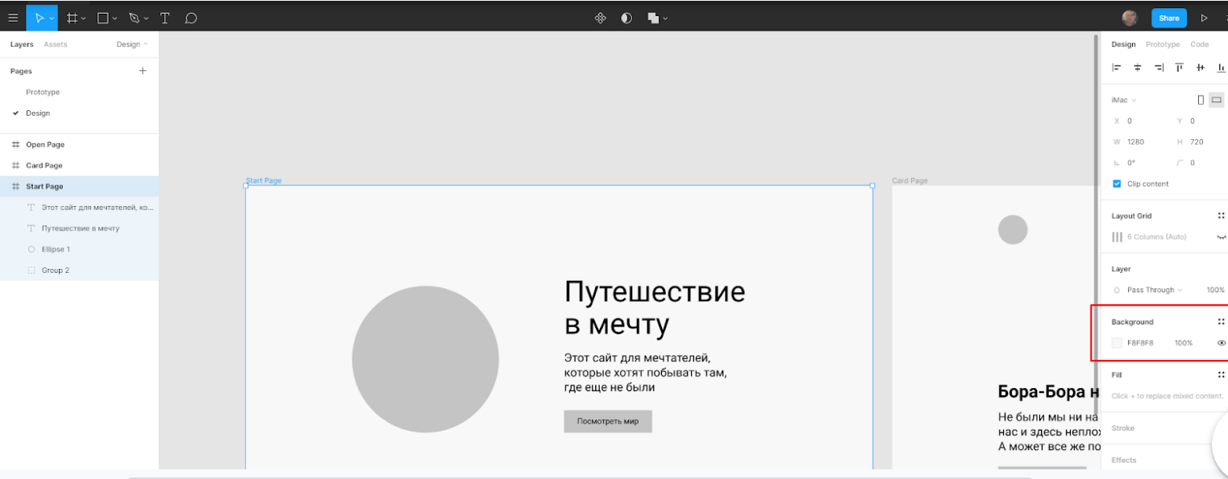
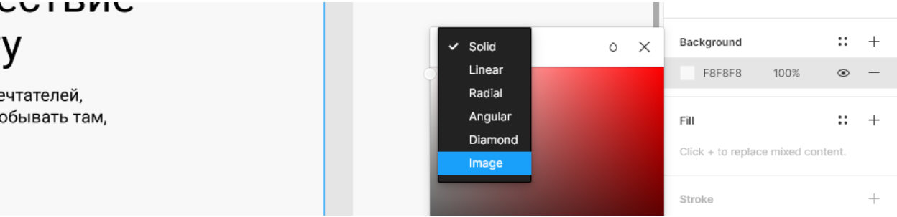
‌ ‌
По‌ ‌шаблону‌ ‌вставляется‌ ‌шахматный‌ ‌паттерн‌ ‌для‌ ‌обозначения‌ ‌зоны‌ ‌заливки.‌ ‌Далее‌ ‌надо‌ ‌выбрать‌ ‌нужно‌ ‌нам‌ ‌изображение‌ ‌и‌ ‌вставить‌ ‌его.‌ ‌Choose‌ ‌image.‌ ‌ ‌
‌
‌ 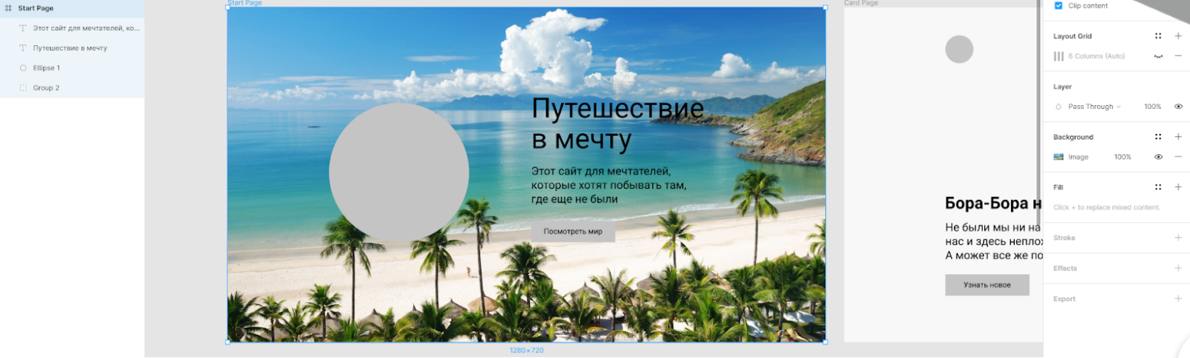Теперь‌ ‌у‌ ‌нас‌ ‌изображение‌ ‌на‌ ‌фоне.‌ ‌Только‌ ‌тексты‌ ‌читаются‌ ‌не‌ ‌очень‌ ‌хорошо.‌ ‌Мы‌ ‌можем‌ ‌сделать‌ ‌фон‌ ‌светлее‌ ‌или‌ ‌темнее,‌ ‌обработать‌ ‌фотографию‌ ‌по‌ ‌тону‌ ‌ ‌
‌
‌ 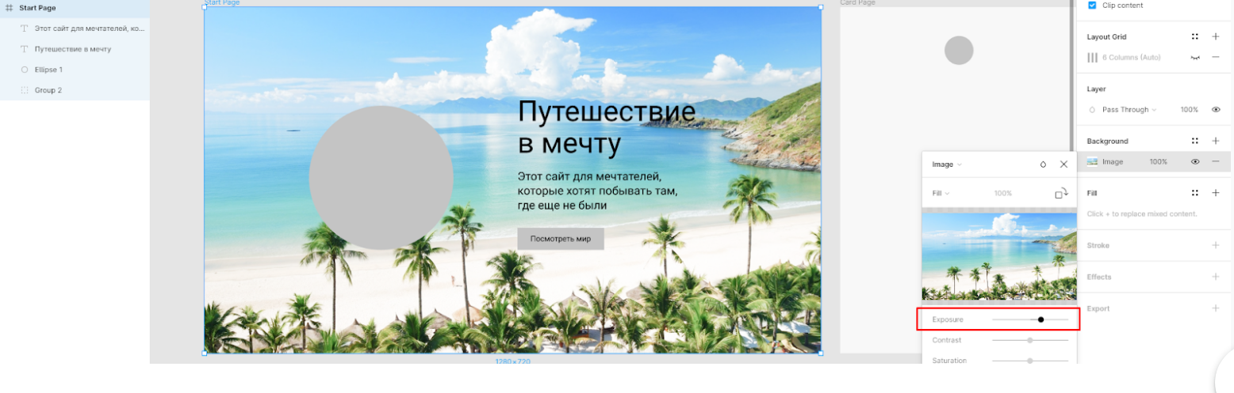
‌
Вставим‌ ‌свою‌ ‌фотографию,‌ ‌чтобы‌ ‌сделать‌ ‌страничку‌ ‌именной.‌ ‌Также‌ ‌через‌ ‌заливку‌ ‌объекта.‌ ‌Если‌ ‌у‌ ‌вас‌ ‌фотография‌ ‌не‌ ‌квадратная‌ ‌или‌ ‌вы‌ ‌хотите‌ ‌немного‌ ‌подвигать‌ ‌ее,‌ ‌то‌ ‌в‌ ‌настройках‌ ‌нужно‌ ‌выбрать‌ ‌вместо‌ ‌Fill‌ ‌–‌ ‌Crop.‌ ‌Подвигаем‌ ‌изображение.‌ ‌‌
‌ 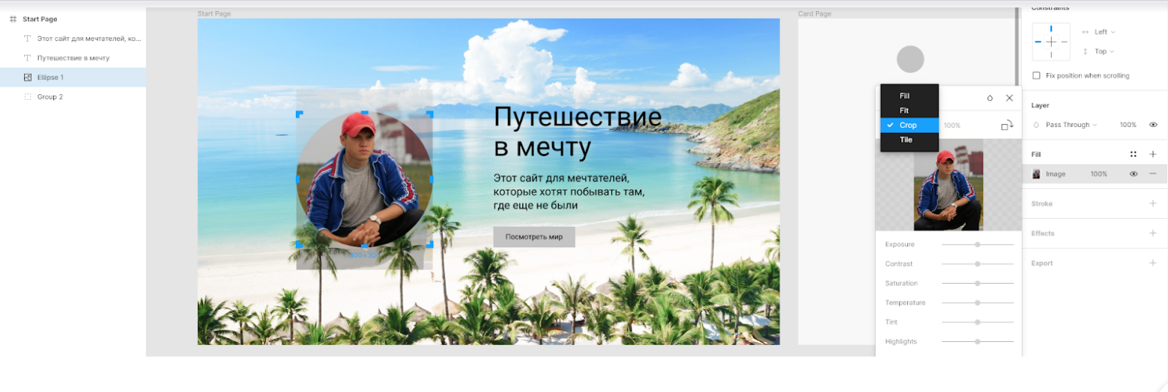
‌
Далее,‌ ‌чтобы‌ ‌наша‌ ‌фотография‌ ‌не‌ ‌сливалась‌ ‌с‌ ‌фоном,‌ ‌давайте‌ ‌сделаем‌ ‌фон‌ ‌чуть‌ ‌темнее.‌ ‌Поставим‌ ‌поверх‌ ‌темную‌ ‌фигуру‌ ‌с‌ ‌черной,‌ ‌прозрачной‌ ‌заливкой.‌ ‌ ‌Для‌ ‌этого‌ ‌выбираем‌ ‌форму‌ ‌прямоугольника‌ ‌слева‌ ‌и‌ ‌создаем‌ ‌объект‌ ‌с‌ ‌размерами‌нашей‌ ‌страницы‌ ‌1280х720,‌ ‌размещаем‌ ‌его‌ ‌в‌ ‌рамках‌ ‌фона.‌ ‌Чтобы‌ ‌он‌ ‌расположился‌ ‌в‌ ‌нужном‌ ‌нам‌ ‌слое,‌ ‌слева‌ ‌в‌ ‌слоях‌ ‌страницы‌ ‌перемещаем‌ ‌этот‌ ‌объект‌ ‌вниз.‌ ‌А‌ ‌справа‌ ‌на‌ ‌панели‌ ‌настройки‌ ‌Color‌ ‌меняем‌ ‌заливку‌ ‌на‌ ‌черную,‌ ‌на‌ ‌панели‌ ‌Layers‌ ‌меняем‌ ‌параметры‌ ‌прозрачности,‌ ‌насколько‌ ‌нам‌ ‌кажется‌ ‌нужным,‌ ‌50%‌ ‌кажется‌ ‌нормальным.‌ ‌Затем‌ ‌делаем‌ ‌цвет‌ ‌заголовка‌ ‌и‌ ‌подтекста‌ ‌белым,‌ ‌также‌ ‌на‌ ‌правой‌ ‌панели‌ ‌через‌ ‌настройки‌ ‌заливки‌ ‌текста.‌ ‌А‌ ‌кнопку‌ ‌зальем,‌ ‌например‌ ‌желтым‌ ‌цветом,‌ ‌чтобы‌ ‌выделить‌ ‌ее‌ ‌и‌ ‌сделать‌ ‌еще‌ ‌один‌ ‌летний‌ ‌акцент‌😊‌.‌ ‌
‌ 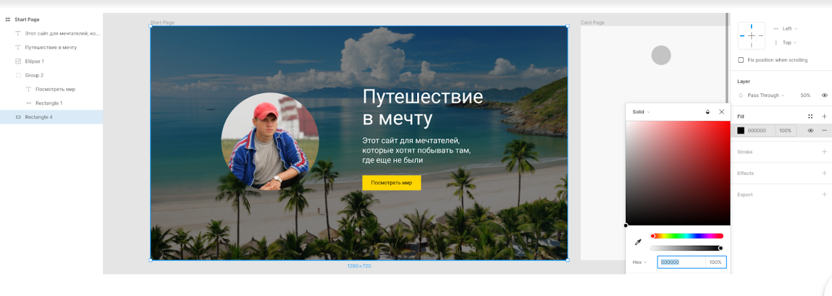
Вот,‌ ‌теперь‌ ‌у‌ ‌нас‌ ‌получилась‌ ‌стартовая‌ ‌страница,‌ ‌которая‌ ‌уже‌ ‌похожа‌ ‌на‌ ‌сайт.‌ Возможно,‌ ‌стоит‌ ‌добавить‌ ‌эффектов,‌ ‌такие‌ ‌как‌ ‌тень‌ ‌и‌ ‌поиграть‌ ‌шрифтами,‌ ‌например.‌ ‌Все‌ ‌это‌ ‌делается‌ ‌через‌ ‌панель‌ ‌настройки‌ ‌выбранного‌ ‌объекта:‌ ‌Effects,‌ ‌Text.‌ ‌Можно‌ ‌сделать‌ ‌скругления‌ ‌кнопки,‌ ‌чтобы‌ ‌не‌ ‌было‌ ‌все‌ ‌строгим.‌ ‌
‌
‌ 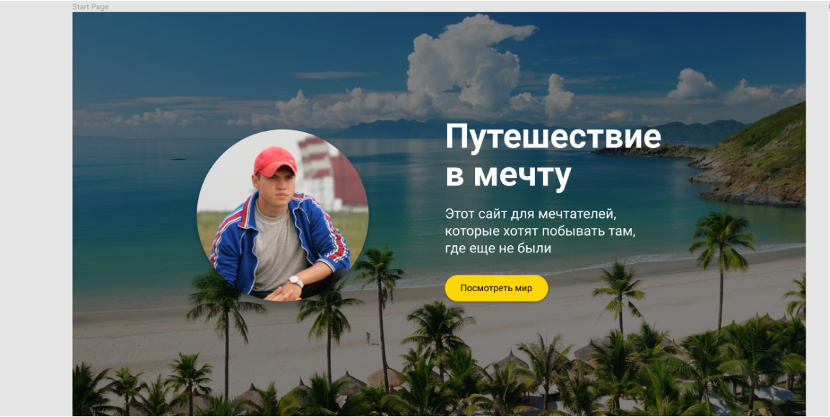
‌
Страница‌ ‌карточки‌ ‌мест‌.‌ ‌Теперь‌ ‌можно‌ ‌приступать‌ ‌ко‌ ‌второй‌ ‌странице,‌ ‌для‌ ‌которой‌ ‌мы‌ ‌по‌ ‌такому‌ ‌же‌ ‌принципу‌ ‌сделаем‌ ‌фон‌ ‌с‌ ‌изображением‌ ‌и‌ ‌затемнением,‌ ‌напишем‌ ‌описание‌ ‌и‌ ‌добавим‌ ‌дизайн-элементов,‌ ‌чтобы‌ ‌интерфейс‌ ‌был‌ ‌приятен‌ ‌пользователю.‌ ‌Единственное,‌ ‌мы‌ ‌поменяем‌ ‌компоновку‌ ‌в‌ ‌рабочей‌ ‌области‌ ‌с‌ ‌горизонтальной‌ ‌на‌ ‌вертикальную,‌ ‌чтобы‌ ‌наши‌ ‌ключевые‌ ‌страницы‌ ‌располагались‌ ‌вертикально,‌ ‌а‌ ‌дополнительные‌ ‌страницы‌ ‌мы‌ ‌бы‌ ‌размещали‌ ‌горизонтально.‌ ‌
‌ 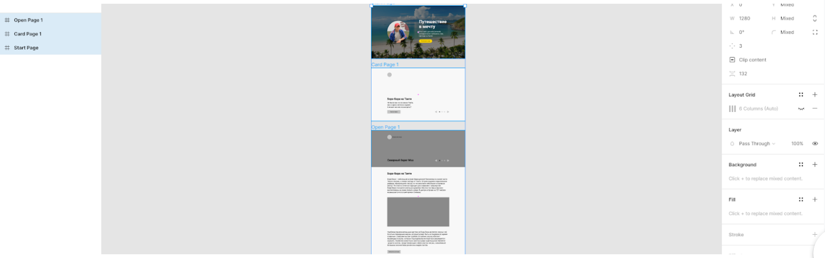
Оформляем‌ ‌вторую‌ ‌страничку‌ ‌по‌ ‌нашему‌ ‌желанию.‌ ‌Делаем‌ ‌фон‌ ‌первого‌ ‌места,‌ ‌вставляем‌ ‌тексты‌ ‌из‌ ‌наших‌ ‌источников,‌ ‌меняем‌ ‌элементы‌ ‌управления.‌ ‌Уменьшаем‌ ‌свою‌ ‌фотографию.‌ ‌ ‌
‌ 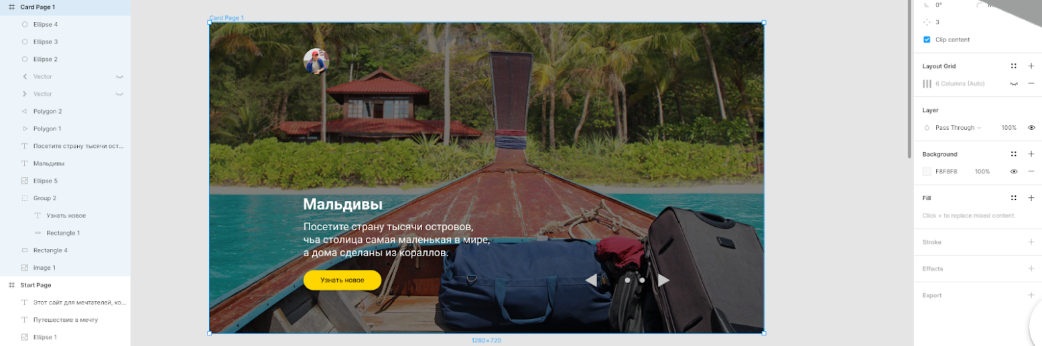
Сделаем‌ ‌элементы‌ ‌навигации‌ ‌более‌ ‌удобными‌ ‌и‌ ‌красивыми.‌ ‌Выберем‌ ‌форму‌ ‌прямоугольника‌ ‌и‌ ‌сделаем‌ ‌2‌ ‌маленьких‌ ‌одинаковых‌ ‌прямоугольника,‌ ‌скруглим‌ ‌края.‌ ‌ ‌
‌ 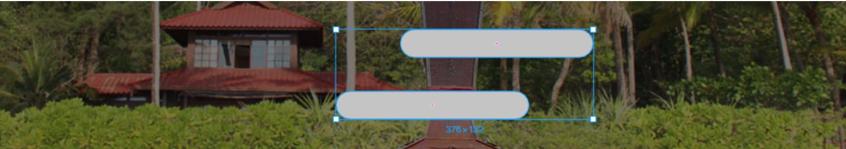

Повернем‌ ‌один‌ ‌на‌ ‌90‌ ‌градусов‌ ‌по‌ ‌часовой‌ ‌стрелке‌ ‌и‌ ‌совместим‌ ‌с‌ ‌вторым‌ ‌объектом‌ ‌так,‌ ‌чтобы‌ ‌совместно‌ ‌они‌ ‌образовали‌ ‌уголок.‌ ‌Выделим‌ ‌оба‌ ‌объекта‌ ‌и‌ ‌склеим‌ ‌их‌ ‌–‌ ‌ПКМ,‌ ‌Flattern.‌ ‌ ‌
‌ 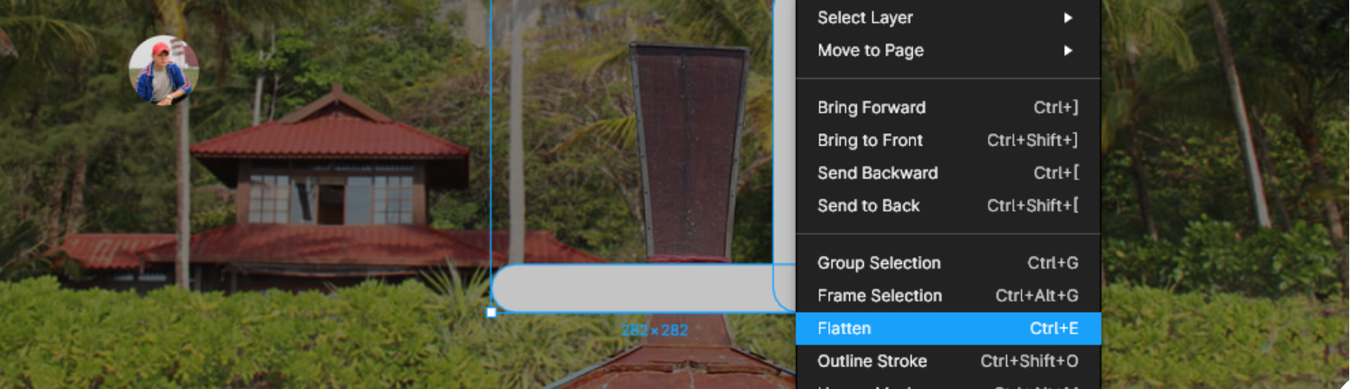
‌
Теперь‌ ‌повернем‌ ‌получившийся‌ ‌уголок‌ ‌на‌ ‌45‌ ‌градусов‌ ‌против‌ ‌часовой‌ ‌стрелки‌ ‌и‌ ‌сделаем‌ ‌цвет‌ ‌такой‌ ‌же,‌ ‌как‌ ‌у‌ ‌кнопки,‌ ‌желтый.‌ ‌Затем‌ ‌уменьшим‌ ‌полученный‌ ‌объект‌ ‌и‌ ‌переместим‌ ‌ближе‌ ‌к‌ ‌элементам‌ ‌навигации.‌ ‌Сделаем‌ ‌еще‌ ‌один‌ ‌и‌ ‌развернем‌ ‌его‌ ‌зеркально‌ ‌(Flip‌ ‌Horizontal).‌ ‌Раскрасим‌ ‌точки-окружности‌ ‌в‌ ‌белый‌ ‌цвет,‌ ‌а‌ ‌одну‌ ‌в‌ ‌желтый.‌ ‌Выровняем‌ ‌объекты‌ ‌и‌ ‌удалим‌ ‌треугольники.‌ ‌ ‌ ‌
‌ 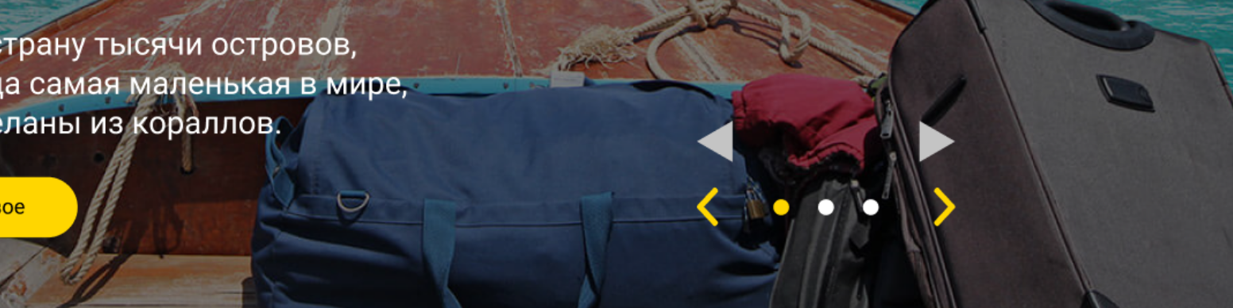
‌
‌ 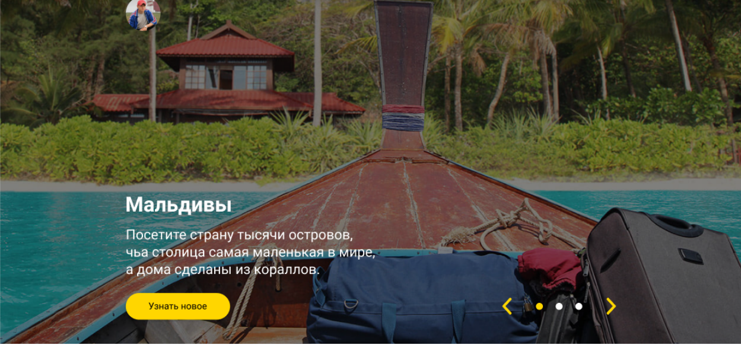

Давайте‌ ‌сделаем‌ ‌сразу‌ ‌внутреннюю‌ ‌страницу‌ ‌про‌ ‌это‌ ‌место,‌ ‌чтобы‌ ‌можно‌ ‌было‌ ‌сделать‌ ‌последовательные‌ ‌описания‌ ‌про‌ ‌другие‌ ‌два‌ ‌места.‌ ‌Переходим‌ ‌к‌ ‌странице‌ ‌One‌ ‌Page‌ ‌1.‌ ‌ ‌Берем‌ ‌информацию,‌ ‌которую‌ ‌мы‌ ‌собрали‌ ‌для‌ ‌сайта‌ ‌и‌ ‌переносим‌ ‌на‌ ‌страницу.‌ ‌Нам‌ ‌понадобятся‌ ‌изображения‌ ‌и‌ ‌тексты.‌ ‌Как‌ ‌вставлять‌ ‌картинку‌ ‌мы‌ ‌уже‌ ‌знаем,‌ ‌поэтому‌ ‌находим‌ ‌подходящую‌ ‌и‌ ‌делаем‌ ‌в‌ ‌шапке‌ ‌с‌ ‌теми‌ ‌же‌ ‌свойствами,‌ ‌что‌ ‌и‌ ‌на‌ ‌стартовой‌ ‌странице.‌ ‌ ‌Делаем‌ ‌навигацию‌ ‌по‌ ‌страницам‌ ‌рядом‌ ‌с‌ ‌фотографией‌ ‌–‌ ‌«Главная»‌ ‌и‌ ‌«Галерея»,‌ ‌предыдущая‌ ‌страница‌ ‌с‌ ‌которой‌ ‌мы‌ ‌пришли‌ ‌на‌ ‌описание.‌ ‌Позже‌ ‌мы‌ ‌сделаем‌ ‌ссылки‌ ‌на‌ ‌эти‌ ‌пункты‌ ‌меню.‌ ‌ ‌‌
‌ 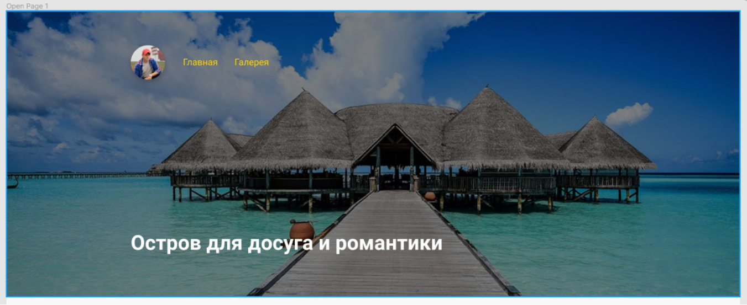
‌Далее‌ ‌вставляем‌ ‌контент‌ ‌с‌ ‌описанием‌ ‌и‌ ‌делаем‌ ‌изображения‌ ‌в‌ ‌поддержку‌ ‌текстов.‌ ‌Картинки‌ ‌мы‌ ‌научились‌ ‌вставлять,‌ ‌главное‌ ‌придерживаться‌ ‌сетки,‌ ‌с‌ ‌которой‌ ‌мы‌ ‌работали‌ ‌на‌ ‌прототипе.‌ ‌Получится‌ ‌три‌ ‌блока‌ ‌про‌ ‌атмосферу,‌ ‌еду‌ ‌и‌ ‌вкусности‌‌.‌ ‌Внизу,‌ ‌с‌ ‌помощью‌ ‌форм‌ ‌и‌ ‌текстов,‌ ‌собираем‌ ‌футер.‌ ‌
‌ 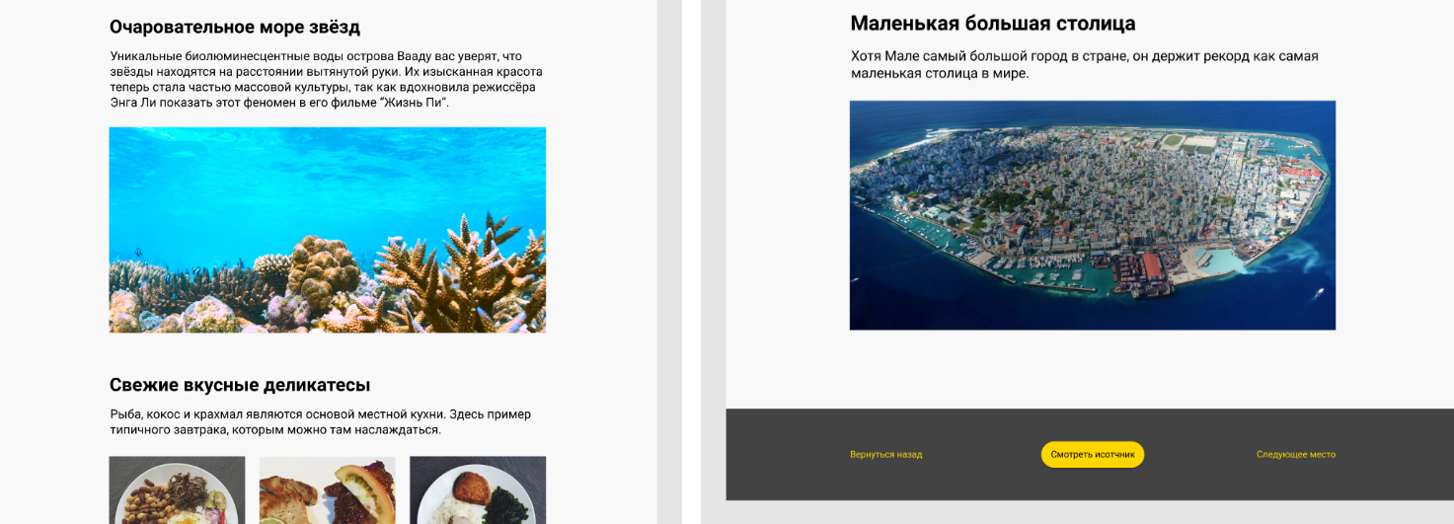
‌
Получились‌ ‌страница‌ ‌со‌ ‌слайдером‌ ‌наших‌ ‌мест‌ ‌и‌ ‌еще‌ ‌одна‌ ‌страница‌ ‌с‌ ‌описанием.‌ ‌Только‌ ‌у‌ ‌нас‌ ‌три‌ ‌места,‌ ‌поэтому‌ ‌надо‌ ‌сделать‌ ‌еще‌ ‌две‌ ‌такие‌ ‌же‌ ‌странички‌ ‌для‌ ‌слайдера‌ ‌и‌ ‌описания,‌ ‌затем‌ ‌заменить‌ ‌в‌ ‌них‌ ‌контент‌ ‌на‌ ‌нужный.‌ ‌Сделаем‌ ‌еще‌ ‌2‌ ‌страницы‌ ‌–‌ ‌выделяем‌ ‌страницу‌ ‌и‌ ‌дублируем‌ ‌эти‌ ‌страницы‌ ‌Ctrl+D‌ ‌(Cmd+D).‌ ‌
‌ 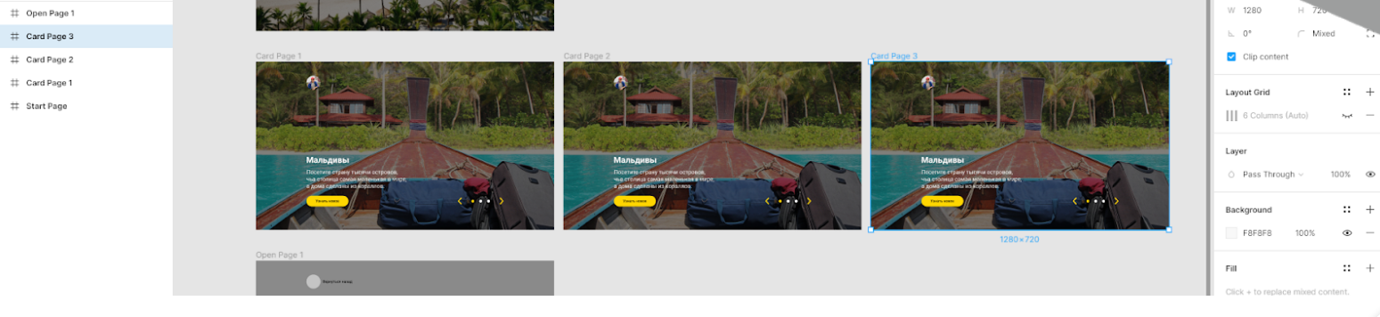
‌
‌
‌ 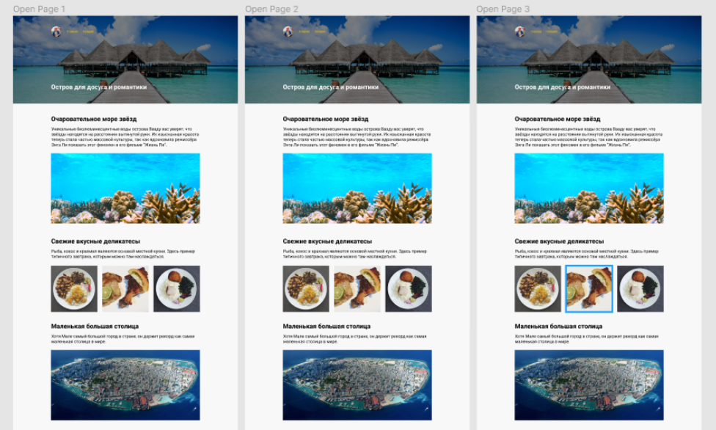
‌
Теперь‌ ‌осталось‌ ‌наполнить‌ ‌получившиеся‌ ‌страницы‌ ‌нашей‌ ‌информацией,‌ ‌которую‌ ‌мы‌ ‌ранее‌ ‌собрали.‌ ‌Возможно,‌ ‌изменятся‌ ‌картинки,‌ ‌блоки‌ ‌поменяются‌ ‌местами.‌ ‌Как‌ ‌делать‌ ‌тексты‌ ‌и‌ ‌располагать‌ ‌изображения‌ ‌мы‌ ‌уже‌ ‌знаем,‌ ‌поэтому‌ ‌просто‌ ‌переносим‌ ‌информацию‌ ‌из‌ ‌источника.‌ ‌Начнем‌ ‌продолжать‌ ‌заполнять‌ ‌наш‌ ‌сайт‌ ‌хорошими‌ ‌картинками‌‌ ‌
‌ 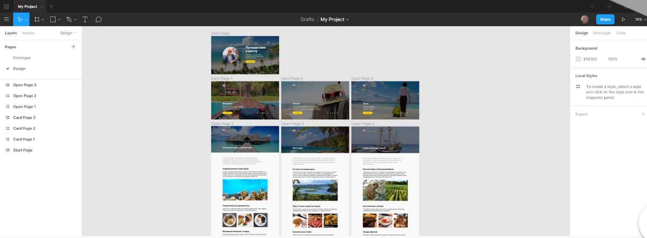
‌
Мы‌ ‌обновили‌ ‌все‌ ‌страницы‌ ‌и‌ ‌сайт‌ ‌собран. Теперь‌ ‌мы‌ ‌можем‌ ‌посмотреть,‌ ‌что‌ ‌получилось‌ ‌в‌ ‌режиме‌ ‌презентации.‌ ‌Для‌ ‌этого‌ ‌в‌ ‌правом‌ ‌верхнем‌ ‌углу‌ ‌есть‌ ‌кнопочка‌ ‌Play,‌ ‌треугольник.‌ ‌Нажимаем‌ ‌на‌ ‌него,‌ ‌откроется‌ новая‌ ‌вкладка‌ ‌слева‌ ‌наверху.‌ ‌Переходим‌ ‌и‌ ‌смотрим‌ ‌что‌ ‌получилось.‌ ‌Листаем‌ ‌вправо‌ ‌и‌ смотрим ваш сайт.
‌
‌
‌ 